Partie B : Sujet d’étude (analyse de documents au baccalauréat)

Londres

Instructions officielles : Mettre en évidence le caractère multiethnique, les fonctions urbaines de la métropole britannique à travers son rayonnement culturel et économique et la dimension « mondiale », en particulier à travers le rôle de la City.

Intro :
Comme toutes les métropoles mondiales, Londres présente de multiples visages et concentrent différentes fonctions métropolitaines dans les domaines politique, économique et culturelle. Son rayonnement dépasse le cadre du R-U. Elle fut au XIXe siècle le 1er centre d’impulsion de l’économie mondiale et reste au XXIe siècle une des 2 plus grandes « villes globales » d’Europe et du monde.

I. Une métropole aux multiples visages.
1. Organisation de l’espace londonien et fonctions urbaines :
Carte
Doc. 1 p 152 =Repère p 152 :
Londres est la capitale historique du Royaume-Uni.
Son organisation interne permet de mettre en évidence les fonctions urbaines de la métropole.
L’agglomération est gérée par un conseil (London Concil) qui regroupe 33 districts.
- Central London est constitué des 4 premiers districts qui concentrent les fonctions économiques et politiques mais comptent peu d’habitants, 1,5 M d’habitants dont seulement 11 500 dans la City.
-Inner London est une zone élargie au 11 districts centraux. L’ensemble représente environ 2,8 M d’habitants.
-Greater London correspond aux 33 districts métropolitains qui concentrent près de 8,2 M d’habitants.
- l’aire urbaine élargie qui s’étend au-delà de la M25. L’ensemble compte environ 12.4 M d’habitants.
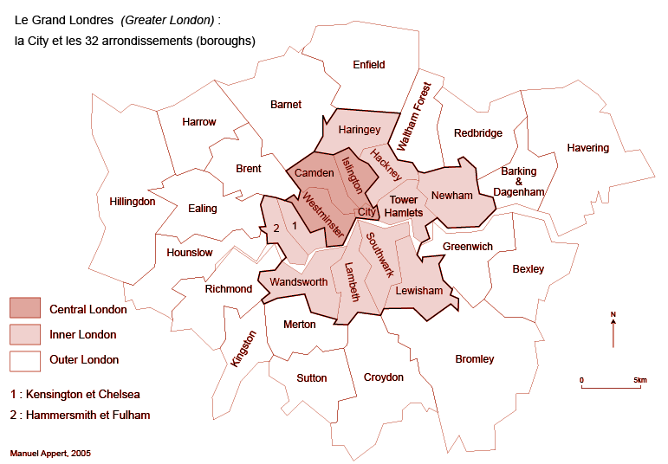
L’aire urbaine londonienne concentrent plus de 1/5 de la population britannique soit 2 M de plus que la population réunie de l’Ecosse (5,3 M), de l’Irlande du Nord (1, 8 M) et du Pays de Galles (3,1 M).

2. Les fonctions urbaines :
Repère p 156 : Londres concentrent les fonctions urbaines caractéristiques des grandes métropoles mondiales :
1°- Elle est la capitale politique du Royaume ; les institutions sont concentrées dans Westminster. (photo 2 p152)
2°- Elle est le cœur économique du pays produisant 565 Md$/2 435 Md$ du PIB, soit près d’1/4 de la richesse nationale. Elle concentre les emplois de cadres et les plus hautes rémunérations du pays en particulier dans le quartier de la city et ses extensions.
3°- C’est une capitale culturelle. La qualité de ses musées (doc. 1 p 152 et 12 p 157), sa réputation dans le domaine de la création et de la mode, ses universités et ses commerces attirent des millions de personnes chaque année dont 26 M de touristes parmi lesquels 15 Millions viennent de l’étranger. La réussite des JO de 2012 a renforcé la reconnaissance internationale de la métropole.

3. une métropole multiethnique : (doc.3 p153)
Londres est une ville cosmopolite dont 1/3 de la population est née à l’étranger. Les pays d’origine sont variés mais l’on constate plusieurs tendances :
1°) La population provient principalement d’Irlande et du Commonwealth (anciennes colonies). On constate que la part des Irlandais est déclinante, tout comme celle des Bangladeshi ; en revanche les populations originaires du Nigéria, du Pakistan et du Sri Lanka augmentent fortement. Les populations caribéennes sont également importantes. En règle générale, de nombreux migrants viennent des pays du Sud qu’ils soient ou non d’anciennes colonies britanniques.
2°) Londres attirent les populations européennes. Si la part des Allemands ou des Italiens diminue, celle des Européens de l’est et principalement des Polonais est en forte croissance.
3°) Les anglo-saxons originaires d’Amérique du Nord et d’Océanie représentent près de 160 000 habitants de Londres.

pays de naissance | Population  en 2011
Royaume-Uni | 5 175 677
Inde | 262 247
Pologne | 158 300
République d'Irlande | 129 807
Nigéria | 114 718
Pakistan | 112 457
Bangladesh | 109 948
Jamaïque | 87 467
Sri Lanka | 84 542
France | 66 654
Afrique du Sud | 66 654
Kenya | 66 311
Somalie | 65 333
Etats-Unis | 63 920
Italie | 62 050
Ghana | 62 896
Turquie | 59 596
Allemagne | 55 476
Australie | 53 959
Roumanie | 44 848
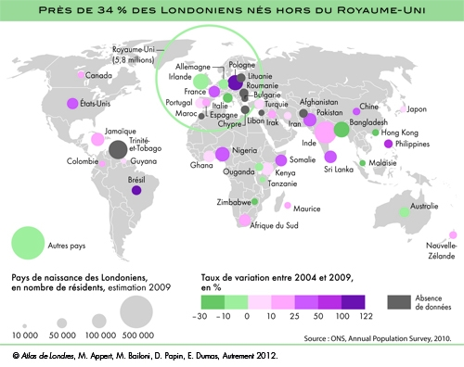
Les « populations blanches » représentent 60 % de la population totale et les minorités ethniques 40%. Comme dans la plupart des grandes métropoles, les minorités ethniques se concentrent dans certains quartiers (doc.3 p 153). Ainsi les Indiens sont très présents dans l’Ouest du Grand Londres tandis que les populations noires sont plutôt présentes à l’est et au Sud. Certains quartiers apparaissent comme fortement communautaires (Acton= Polonais ; Brixton = Jamaïcains).

Groupe ethnique | % | nombre d’hab. (M)
blancs | 60 | 4, 9
métisses | 4 | 0,327
asiatiques | 20 | 1,635
noirs | 13 | 1,062
autres | 3 | 0,245
total |  | 8,169

Origine ethnique de la population du Grand Londres, en 2011. (Source : UK Census)
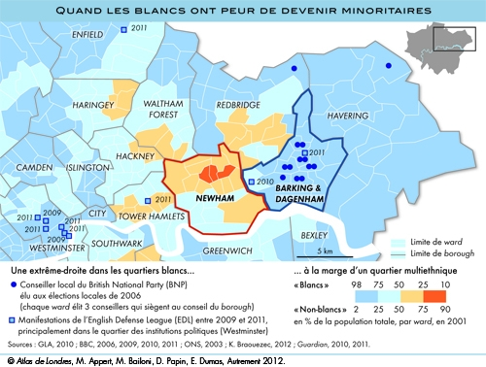
Si la cohabitation entre les différentes communautés est bonne, les tensions nées des attentats islamistes de juillet 2005 et les émeutes d’août 2011 qui touchèrent les quartiers pauvres et multiethniques dont ceux de Brixton, Newham et Hackney renforcent les partis et les manifestations hostiles aux étrangers et à la politique migratoire réputée trop ouverte du RU.
La carte ci-contre montre le lien évident entre proximité de quartiers blancs et de quartiers multiethniques et le vote pour le BNP qualifié de parti d’extrême-droite.

II. Un centre d’impulsion de l’économie mondiale.
1. La City cœur de l’économie britannique.
P 154-155 : Cœur historique de la ville de Londres, la City est devenue le 1er quartier d’affaires londonien. Il concentre les sièges sociaux des grandes entreprises et les activités financières de la ville (banque, bourse, assurance).
Doc. 5 p 154 : Les atouts de la City.
Q1 : Identifiez les éléments qui font de la city, le premier centre mondial des activités financières.
- «le fuseau horaire » (la ronde des bourses mondiales). La bourse de Londres ouvre 5 heures après NY et ferme à l’ouverture des bourses asiatiques.
- «l’anglais » : langue des affaires, il permet d’attirer à Londres, des hommes d’affaires du monde entier.
- «les relations anciennes et privilégiées (…) hérité(es) de l’un des plus grands empires de tous les temps ». Londres restent la capitale du Commonwealth, structure de coopération entre le RU et la plupart de ses anciennes colonies. Cette fonction explique l’attraction exercée par la City sur les hommes d’affaires issus de l’empire britannique.
- «la densité commerciale et financière » : Le quartier d’affaires s activités financières représentent 20% de l’activité londonienne. La ville a ouvert deux nouveaux quartiers des affaires dans le cœur de la métropole (Repère p154 + doc 9 p155). La rénovation des Docklands, anciens quartiers portuaires, a permis de créer, dans l’est de la ville, le nouveau quartier des affaires de Canary Wharf dans lequel travaillent près de 100 000 londoniens. Ce quartier est essentiellement consacrée aux activités bancaires et attirent des entreprises mondiales qui y établissent leur siège sociale européen.
- Le « pouvoir politique britannique », le gouvernement du RU s’oppose aux mesures de régulation et de contrôle des activités financières. Il s’oppose aussi à la mise en place de taxes européennes sur les transactions boursières.

2. Maintenir son dynamisme.
a) La fragilité des activités financières :
Article de presse : Les effets de la crise de 2008. Les banques, brokers, gestionnaires d’actifs et assureurs britanniques sont-ils en train de réembaucher après cinq longues années de coupes dans leurs effectifs depuis la crise de 2008 ? Les premiers frémissements apparaissent avec un retour des transactions. (…)
Même à la City proprement dite, qui emploie un peu moins de 250.000 personnes, des signes émergent. Les embauches concernent des postes de banquiers apportant des deals et plus seulement des spécialistes des risques ou de la réglementation. Selon un chasseur de têtes, les propositions d’emplois non publiques pour des salaires supérieurs à 150.000 livres ont en outre grimpé de 38 %, à un total de 960, dont 80 % se trouvent dans la capitale. On n’est loin des niveaux d’avant la crise, quand la City employait 354.000 personnes. Mais l’espoir est revenu.
Source : lesechos.fr, 07/10/2013

Londres est en concurrence avec les autres villes mondiale et doit maintenir son attractivité. L’économie financière, pilier de l’économie londonienne, traverse une grave crise économique qui se caractérise par une baisse de l’emploi dans la City et fait l’objet d’une forte contestation des activités financières, désignées comme responsables des fermetures d’entreprises et de la crise économique mondiale. (doc.8 p 155 : « Occupied the London Stock Exchange »)

b) Les espoirs de la nouvelle économie : l’exemple de la Techcity.
Q1 : Quel est le modèle de la Tech city ?
La Tech city dont le surnom est Silicon Roundabout s’aspire à être la « Silicon Valley européenne ». Son modèle est donc la Silicon Valley américaine qui s’étend autour de Santa Clara en Californie (à l’est de San Francisco).
Q2 : Dans quel espace de la ville se développe le projet ? Pourquoi ?
Le projet s’est développé dans les rues du « East End » londonien autour de la station de métro Old Street. Cette partie de la ville a longtemps été la plus pauvre de la métropole. La désindustrialisation et la plus faible valeur immobilière de cet espace permet aux entreprises de s’installer à proximité du centre de Londres pour un coût moins élevé, tout en disposant d’infrastructures de qualité (gares internationales de Stratford et Saint-Pancras, réseau 4G, réseau internet à très haut débit). La seconde raison est la proximité des quartiers d’affaires de la City et de Canary Wharf. Les entreprises de la Techcity peuvent ainsi trouver des financiers pour leur développement et des clients pour leurs activités essentiellement numériques.
Q3 : Quelles activités les dirigeants du projet Tech city cherche-t-il à attirer ?
Les dirigeants du projet souhaitent attirer les « Start-up » de l’économie numérique, c’est-à-dire de jeunes entreprises informatiques qui ont un fort potentiel de croissance. Entre 2007, début du projet et 2013, le nombre d’entreprises incorporés à La Techcity est passé de 50 à 3000, générant selon la direction de Techcity, 80 000 emplois.
Q4 : Pourquoi le développement du projet est-il un enjeu pour la ville mais aussi pour le pays ?
Le 1er ministre britannique David Cameron estime que « l’avenir de l’économie du pays se joue dans cette zone de Londres». Pour le RU, comme pour les autres pays du Nord, les transformations récentes de l’économie et en particulier la désindustrialisation au profit des pays du Sud, nécessitent d’investir dans la nouvelle économie, c’est-à-dire l’économie du de la connaissance et des hautes technologies. Dans un avenir proche, les activités des entreprises de haute technologie pourraient représenter 20% des emplois de Londres et 10% du PIB britannique. C’est pourquoi, le RU facilite l’installation d’entreprises et la venue de professionnels étrangers. (visas, avantages fiscaux…).

3. Un dynamisme à plusieurs échelles.
a) Dominant le Sud de l’Angleterre.
Doc. 11 et 13 p156/157. La carte ci-dessous montre les différents niveaux d’attractivité de Londres dans l’espace anglais.
L’agglomération londonienne du Grand Londres s’étend de façon concentrique autour de la ville-centre dans un espace quasi-circulaire de près de 50km de diamètre. Mais l’influence de la ville s’étend bien au-delà dans un espace appelé aire urbaine londonienne située au-delà de la M25 qui comptent plus de 12,4 M d’habitants.
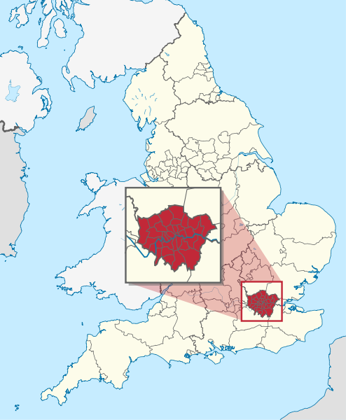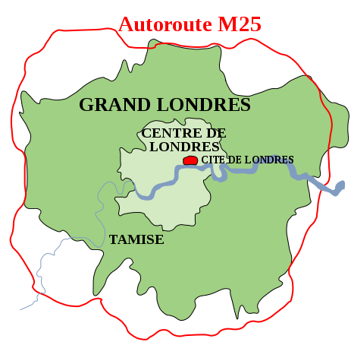
De nombreuses agglomérations périphériques, parfois situées à plus de 100 km du centre de Londres, apparaissent comme des « villes satellites ». En effet, la convergence des réseaux de transport et le coût élevé du logement dans le centre de l’agglomération conduisent de nombreux britanniques à travailler à Londres mais à vivre dans des communes de plus en plus éloignées telle que Birmingham ou Douvres voire Manchester.

b) Une métropole européenne dominante mais concurrencée :
Repères p 152-153 : Quels sont les points forts et les points faibles de Londres ?
Londres est classée 1ère métropole européenne et 2e au niveau mondial par l’Institut japonaise Mori Memorial Fondation.
Points forts | Points faibles
Rayonnement culturel (1ère) : musée, mode, tourisme  Accessibilité (2ème) : 1ère plateforme aéroportuaire européenne et deuxième mondiale mais menacée de saturation (texte 10 p 156), réseau TGV vers les métropoles européennes grâce au tunnel sous la Manche a permis de vaincre l’insularité.  Puissance économiques et ses activités de R&D (4ème) : PUB : 565 md$/an, 1er centre financier mondial, projet Tech city, sièges sociaux de 23 FTN.  PUB : Produit Urbain Brut (PIB d’une agglomération). | Qualité de la vie (15e) : le coût du logement et de la vie en général sont élevés, cela conduit à un éloignement croissant d’une part importante de la population.  Environnement (12e) : La pollution urbaine est forte, en particulier dans la proche banlieue et à conduit à mettre en place des mesures de restriction de la circulation (péage urbain).  Cependant, le centre de Londres dispose de vastes parcs urbains et de projets architecturaux de Haute Qualité Environnementale (HQE) qui contribuent à renforcer l’image d’une ville favorisant le développement durable.

Documents complémentaires :
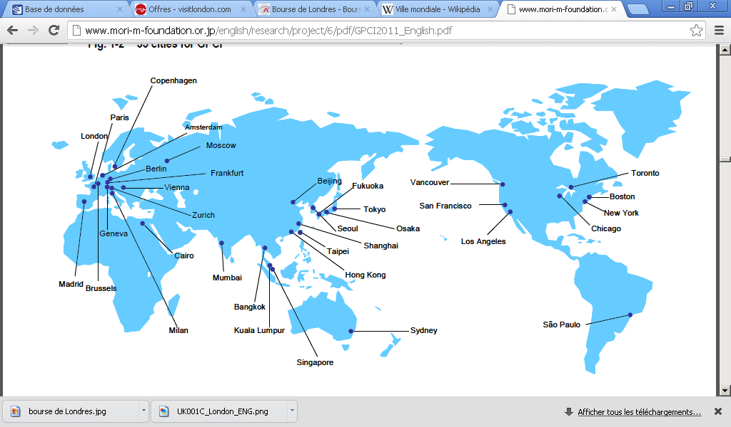
Figure 1: les villes globales
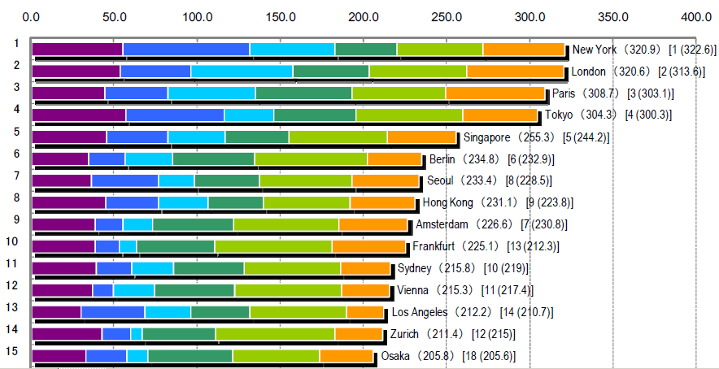
Figure 2 : classement Mori des villes mondiales.

Conclusion :
Londres est une métropole mondiale cosmopolite, qui par ses multiples fonctions urbaines, est un centre d’impulsion de l’économie britannique, européenne et même mondial. Si la ville était un état, sa production de richesse la placerait au 21e rang mondial entre la Suisse et l’Iran.
Pour maintenir son rang, la métropole londonienne cherche à diversifier ses activités pour moins dépendre de la finance et ainsi limiter les effets négatifs des crises boursières et bancaires récurrentes. Les enjeux économiques mais aussi dans le domaine de la qualité de la vie et de l’environnement sont nombreux et témoignent de la nécessité pour les métropoles mondiales de rester concurrentielles vis-à-vis des autres villes globales.

